威海市供销社
2016年度政府信息公开工作报告

根据《中华人民共和国政府信息公开条例》（以下简称《条例》）和《山东省政府信息公开办法》（以下简称《办法》）的规定及《威海市人民政府办公室关于做好政府信息公开年度报告编制发布工作的通知》要求，现公布威海市供销社2016年度政府信息公开工作报告。本报告由概述，政府信息公开的组织领导和制度建设情况，发布解读、回应社会关切以及互动交流情况，重点领域政府信息公开工作推进情况和公开情况，主动公开政府信息以及公开平台建设情况，依申请公开政府信息和不予公开政府信息的情况，政府信息公开收费及减免情况，因政府信息公开申请提起行政复议、行政诉讼的情况，政府信息公开保密审查及监督检查情况，政府信息公开工作存在的主要问题及改进措施，附表等部分组成。
本报告中所列数据的统计时限自2016年1月1日起至2016年12月31日止。本报告的电子版可在威海市人民政府门户网站“中国・威海”（http://www.weihai.gov.cn）和威海市供销社门户网站（http://www.whcoop.cn）下载。如对本报告有疑问，请与威海市供销社办公室联系（地址：威海市东山路21号，邮编：264200，电话：0631-5231279）。
一、概述
2016年，市供销社认真贯彻落实《条例》和《办法》，按照“公开为原则、不公开为例外”的要求，继续拓展公开渠道，丰富公开内容，完善制度机制，简化办事程序，提高工作效率，更好的通过信息公开反映供销社工作动态，提升部门的公信力，有力保障了群众知情权、参与权、表达权、监督权的实现，为宣传和推动供销社深化综合改革发挥了重要作用。
二、政府信息公开的组织领导和制度建设情况
（一）做好组织领导工作。市供销社高度重视政府信息公开工作，及时根据人员分工变动情况，调整政府信息公开工作领导机构，成立由分管领导任组长，机关各科室负责人为成员的领导小组，共同负责政府信息公开工作总体规划、重大事项、重要文件的审核与决策，全面推进、指导、协调、监督政府信息公开工作，从而为政府信息公开工作的顺利开展提供了有力的组织保证。
（二）不断完善各项制度。立足供销社的特点，以服务“三农”为目标，以“公开是原则，不公开是例外”为理念，不断加强门户网站和政务微博建设，完善工作机制，明确工作责任，落实平台建设要求。本年度，根据供销社的实际，先后补充建立了《威海市供销社重大行政决策预公开制度》《威海市供销社政府信息公开工作考核制度》《威海市供销社2016年政务公开重点工作及责任分工方案》等制度，从体制机制上对信息公开工作进行保障。
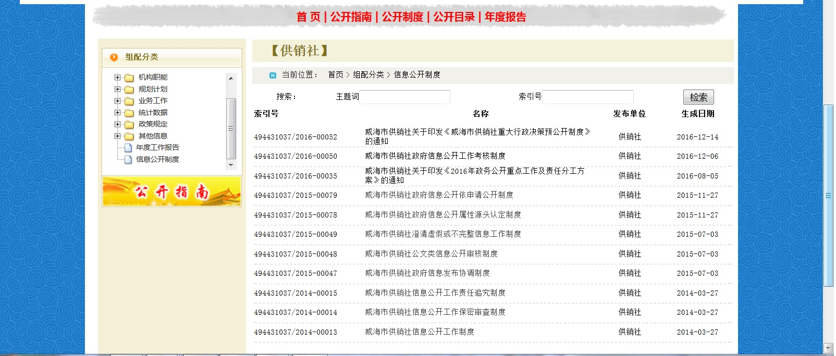
信息公开制度
三、发布解读、回应社会关切以及互动交流情况
一是做好政策发布解读工作，落实市府办《关于进一步做好重要政策解读工作的通知》要求，网站政策及解读栏目更新各级政策及解读类信息10条，其中部门信息3条。二是努力建设实用便民网站，与威海政府网“有问有答”栏目对接，开辟市供销社网上互动回应栏目，当年收到网上咨询１条，发布意见征集和网上调查3条。三是开拓互动交流新通道，继开设“96621服务找供销”（简称96621）服务热线之后，新开通政务微信公众号，进一步拓展互动交流方式。
目前，公众可通过三个渠道与我单位进行互动交流，一是拨打咨询电话（96621或5231279），二是在官方微博、微信留言，三是借助“12345”热线，查询我单位相关信息。

市供销社官方微博二维码 市供销社微信公众号二维码
四、重点领域政府信息公开工作推进情况和公开情况
推进了部门行政权力信息、财政预决算、“三公”经费和财政专项资金等重要信息的公开，先后在网站通知公告栏目中公开了《威海市供销社行政权力、责任清单及运行流程图》《市供销社公共服务事项目录》《关于深化供销合作社综合改革的实施意见的工作台账》，在政府信息公开统计数据和网站通知公告栏目中公开了《2015年威海市供销合作社联合社部门决算》《2016年威海市供销合作社联合社部门预算》等信息，做到了重要信息全面公开。
五、主动公开政府信息以及公开平台建设情况
（一）主动公开政府信息情况。2016年，市供销社共主动公开政府信息294条（不同渠道和方式公开信息368条次，其中，通过网站公开138条，微博公开204条，微信公开2条，其它方式公开24条）。
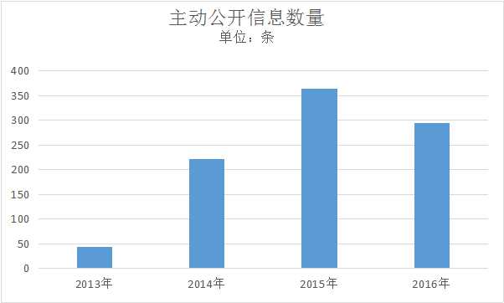
- 围绕公开时效性，落实公开要求。从信息制发到公开环节进行细化管理，重点做好关键环节的衔接，以提高信息公开的实效性为目的，市供销社重新印制了发文批阅单，增加“信息公开属性”这一选项，要求起草人对信息公开属性进行初步界定，经分管领导审核把关后，交由信息公开发布员进行线上和线下的同步公开，做到了应公开的信息全公开，目前没有出现应公开未公开和超时限公开的问题。
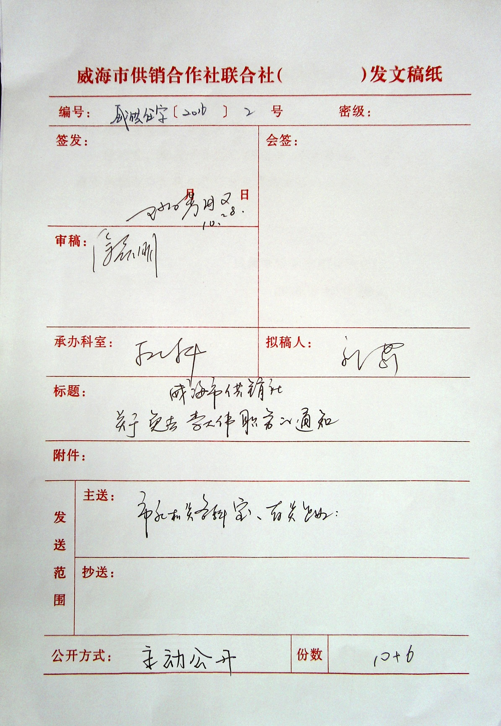
增加“信息公开属性”的发文批阅单
六、依申请公开政府信息和不予公开政府信息的情况
（一）申请情况
2016年，市供销社接到居民提交的政府信息公开申请1件。
（二）申请办理情况
本单位2016年度共答复1件，其中：申请信息不存在数1条。
七、政府信息公开收费及减免情况
2016年市供销社未发生因受理依申请信息公开收取费用。
八、因政府信息公开申请提起行政复议、行政诉讼的情况
2016年，市供销社未出现申请行政复议、提起行政诉讼的情况。
九、政府信息公开保密审查及监督检查情况
2016年，市供销社未发生违反《保密法》有关规定的情况。
十、政府信息公开工作存在的主要问题及改进措施
2016年，市供销社的政府信息公开工作虽然取得了一定成效，但仍存在主动公开政府信息不够丰富，信息数量与大部门有较大差距，信息更新的频率相对要低；政府信息公开宣传力度不够，公众参与度不高；政府信息公开的形式有待进一步创新，内容有待进一步充实等问题。下一步，我们将在组织召开业务培训会的基础上，加强对政府信息公开的宣传力度，利用网络、电视、报刊等新闻媒体，多形式地开展政府信息公开的宣传工作，使市供销社信息公开工作成为公众关注的重点，舆论、群众监督的焦点，同时，进一步扩大公开内容，对原有的政府信息公开目录进行补充完善，保证公开信息的完整性和准确性。
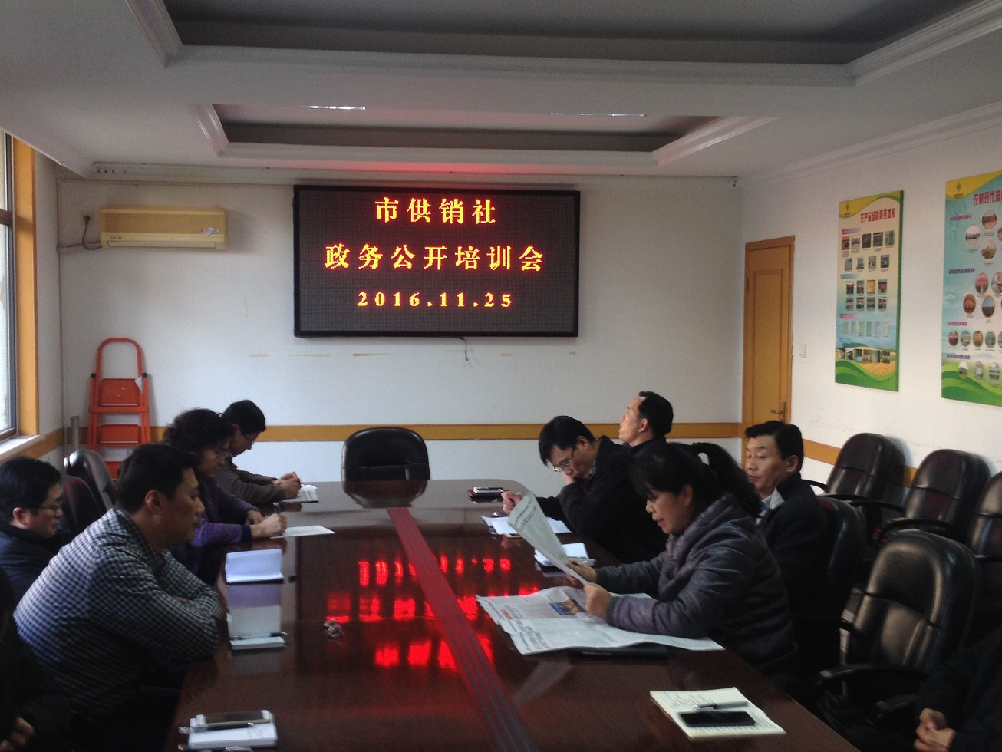
附件：2016年度政府信息公开工作情况统计表

